CONCURSO DE MIGAS 2022 DOMINGO -18 DICIEMBRE

- Toda aquella persona interesada en concursar, podrá inscribirse en el Ayuntamiento antes del día 14.

- Cada grupo llevará todo lo necesario para realizar las migas, excepto el pan, panceta, chorizo y ajos, que lo aportará el Ayuntamiento.

- La realización de las migas tendrá lugar en los alrededores de la plaza de España, no invadiendo el interior de la misma, donde se realizarán otras actividades, tampoco se permitirá hacer fuego en el suelo.

- Los participantes deberán estar en la plaza antes de las 11:00h.

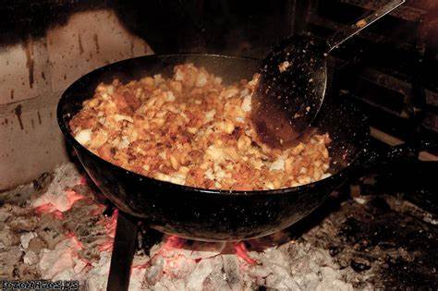
OS ESPERAMOS !!

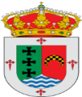 AYUNTAMIENTO DE DON ÁLVARO

